Práctica comparativa

**Objetivo**: hacer un análisis comparativo para resolver el problema de Matilda.

En la familia somos tres hermanos y nuestro padre, que se encuentra de viaje en el exterior, nos envió de regalo tres procesadores para nuestras diferentes necesidades, yo (Matilda) le pedí uno para poder jugar al tan esperado Cyberpunk 2077, mi pequeño hermano, Marcelo, en cambio, solamente le pidió uno para ejecutar la suite de Office 2019 y, por último, mi hermano mayor le encargó uno para poder hacer ediciones de video en un programa llamado Wondershare Filmora X.

Estamos confundidos debido a que no los etiqueto con nombres…

Nuestro padre nos envió los siguientes procesadores:

* **Amd Ryzen 5**
* **Amd A8**
* **intel i3 3230**

¿Cuál es para cada uno?

Requerimientos de Wondershare Filmora X.



Dado que el I3 3230 incluye una Intel HD Graphics 2500 (menor que HD graphics 5000) se le selecciona al hermano mayor el AMD A8 el cual es un APU. Una [APU](https://www.aboutespanol.com/que-es-un-procesador-apu-840946), resumiendo, es igual que una CPU o un procesador sólo que se le ha añadido una tarjeta gráfica integrada en su interior por lo que es más apto que el i3 para edición de video.

Para correr office 2019 el i3 es más que suficiente.

Requisitos para Cyberpunk 2077

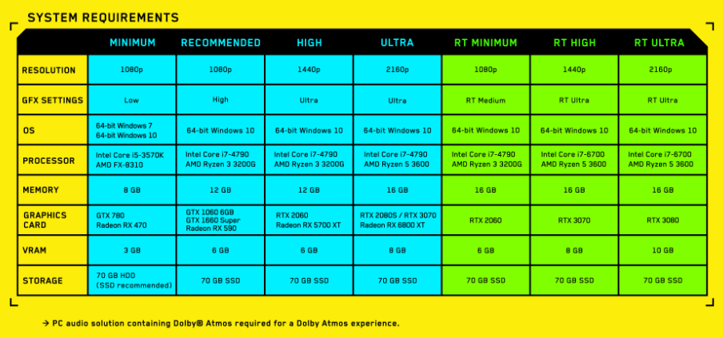

Se observa que el único procesador que cumple con los requisitos es el AMD Ryzen 5.